**2 0 2 5 01 07|** **中** **三** **班**



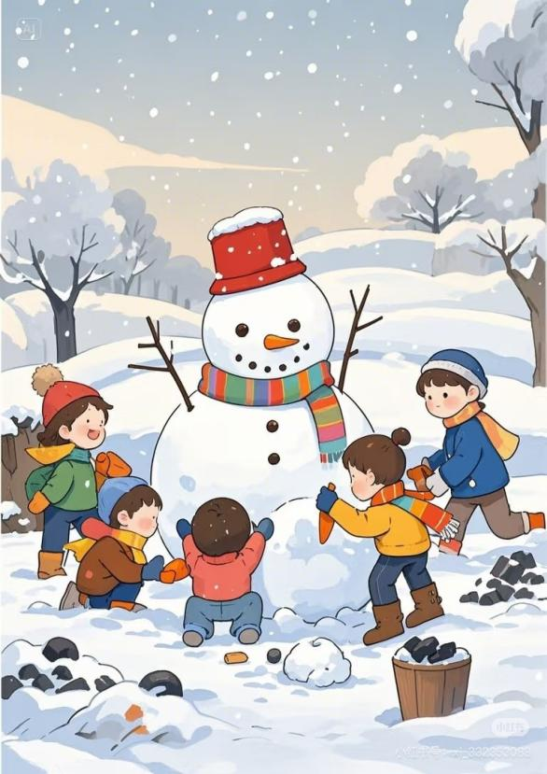Daily life

冬爷爷悄悄来到了我们身边，它在给小朋友带来快乐的同时也带来了挑战。

阶段课程：冬爷爷的礼物

关键活动：了解冬天 探索冬天 表现冬天

**「** **来园情况** **」**

今日星期二，本班共有17人来园，5人请假。

**今日餐点：**

◎早点：鲜牛奶、多样饼干、碧根果。

◎午餐：高粱米饭、清蒸鸦片鱼、西葫芦炒肉丝、生菜平菇汤。

◎午点：青菜肉沫年糕汤。

◎水果：车厘子、甜橙

**「** **日** **常** **生** **活** **观** **察** **」**

|  |  |  |  |  |  |  |  |
| --- | --- | --- | --- | --- | --- | --- | --- |
| 序号 | **姓名** | **自主签到** | **集体活动** | **午饭情况** | **午睡情况** | **午点情况** | **大便情况** |
| 1 | 杨奕 | ☆ | ☆ | ☆ | ☆ | ☆ |  |
| 2 | 邹枔安 | 请假 |  |  |  |  |  |
| 3 | 谈嘉洛 | ☆ | ☆ | ☆ | ☆ | ☆ |  |
| 4 | 穆紫琪 | ☆ | ☆ | ☆ | ☆ | ☆ |  |
| 5 | 孔奕昕 | ☆ | ☆ | ☆ | ☆ | ☆ |  |
| 6 | 郭宸希 | ☆ | ☆ | ☆ | ☆ | ☆ |  |
| 7 | 奚子甯 | ☆ | ☆ | ☆ | ☆ | ☆ |  |
| 8 | 吴 优 | 请假 |  |  |  |  |  |
| 9 | 郑袁一 | 请假 |  |  |  |  |  |
| 10 | 刘宸硕 | ☆ | ☆ | ☆ | ☆ | ☆ |  |
| 11 | 黄赫然 | ☆ | ☆ | ☆ | ☆ | ☆ |  |
| 12 | 高嘉豪 | ☆ | ☆ | ☆ | ☆ | ☆ |  |
| 13 | 袁宇恩 | ☆ | ☆ | ☆ | ☆ | ☆ |  |
| 14 | 李锦熙 | ☆ | ☆ | ☆ | ☆ | ☆ |  |
| 15 | 范景铭 | ☆ | 注意倾听 | ☆ | ☆ | ☆ |  |
| 16 | 王元熙 | 请假 |  |  |  |  |  |
| 17 | 张慕礼 | ☆ | ☆ | ☆ | ☆ | ☆ |  |
| 18 | 滕梓皓 | ☆ | 注意倾听 | ☆ | ☆ | ☆ | 1次 |
| 19 | 晁嘉佐 | ☆ | ☆ | ☆ | ☆ | ☆ |  |
| 20 | 邵芃宇 | ☆ | ☆ | ☆ | ☆ | ☆ |  |
| 21 | 李显一 | 请假 |  |  |  |  |  |
| 22 | 包栩哲 | ☆ | ☆ | ☆ | ☆ | ☆ |  |

自主签到：能找到自己的姓名学号，自主搭建木头积木☆

集体活动：能够中集体活动中认真倾听，积极举手发言。☆

午餐情况：能够独立把饭菜吃完☆

午睡情况：能够在13:00前入睡☆

午点情况：能够独立把午点吃完☆

**「** **区域游戏** **」**

区域游戏开始了，小朋友们自主选择区域游戏，一起来看看他们都玩了些什么吧！

|  |  |  |
| --- | --- | --- |
| C:/Users/lulu/OneDrive/桌面/1.9/IMG_7084.JPGIMG_7084 | C:/Users/lulu/OneDrive/桌面/1.9/IMG_7085.JPGIMG_7085 | C:/Users/lulu/OneDrive/桌面/1.9/IMG_7086.JPGIMG_7086 |
| C:/Users/lulu/OneDrive/桌面/1.9/IMG_7089.JPGIMG_7089 | C:/Users/lulu/OneDrive/桌面/1.9/IMG_7091.JPGIMG_7091 | C:/Users/lulu/OneDrive/桌面/1.9/IMG_7095.JPGIMG_7095 |

**「户外游戏篇」**

今天开展户外自主游戏，孩子们还是想玩滑滑梯，那我们就一起完滑滑梯吧！

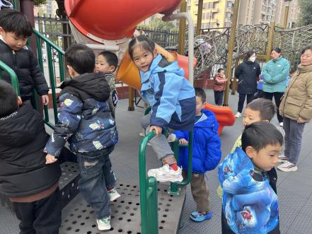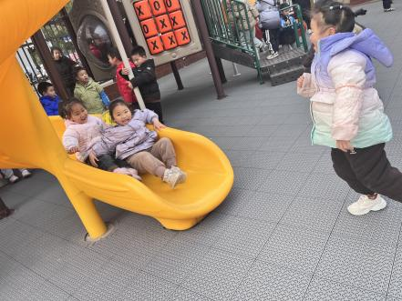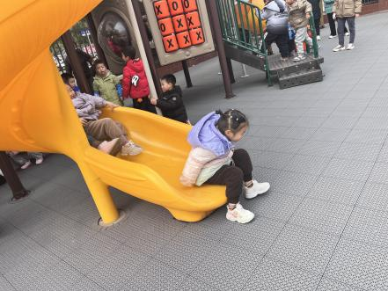

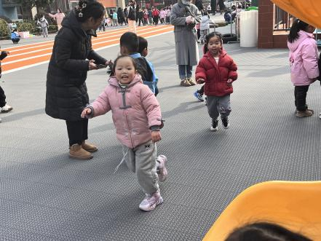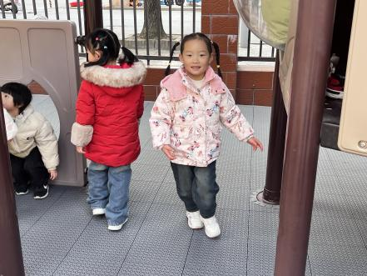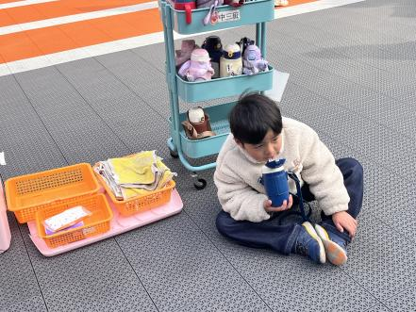

**「温馨提示」**

|  |
| --- |
| ★关于疾病预防的问题： 冬季是传染病高发季节，也是各种病毒流行时期，请家长在家要做好疾病预防工作。在公众场合不要用手到处乱摸，特别是饭前和外出游戏玩耍回家后，一定要用七步洗手法先把小手洗干净，保持良好的卫生习惯。 |